Тема: Итоговое занятие. Проект «Что умею, что могу, что знаю»
Цель: Проверить умение применять акварель в нетрадиционных и традиционных техниках.
Здравствуйте, дорогие ребята!
Вот и подошли к концу наши занятия в изостудии «Акварелька»
Цель наших занятий была - узнать акварель с необычной стороны, рассмотреть ее особенности и как их применять в работе и, самое главное, научиться ее чувствовать.
На занятиях мы рассмотрели некоторые способы нетрадиционного способа использования акварельной краски, сейчас мы их вспомним и покажем вам.
- Свеча, восковые мелки и акварель.
- Акварель и ватные палочки.
- Штамповка
- Отпечатки.
- Рисование сухой кистью
- Выдувание
- Пальчиковое рисование
- Техника «набрызг»
Техника выдувания из трубочки  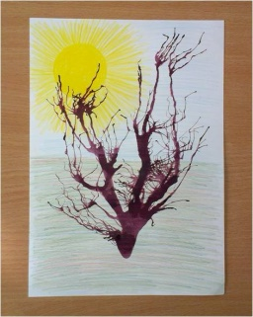 | Рисунок в технике пальчиковое рисование  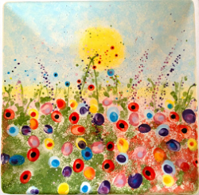
Рисунок в технике «набрызг»  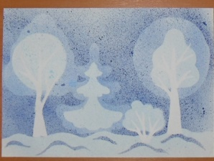 | Рисование сухой кистью  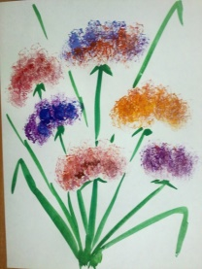
Рисование в технике «отпечатки»  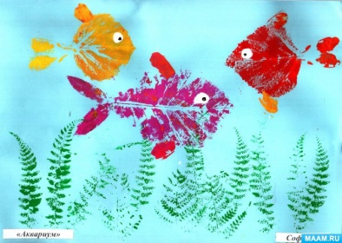 | Рисование в технике «штамповка»  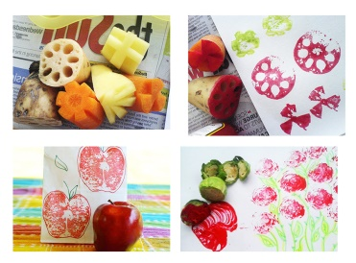
Пришёл черед показать, что вы умеете, что знаете, что можете.
ВЫ можете выбрать тему своего рисунка, которая вам по душе!
Выбрать любую технику и метод рисования, которые вам больше всего понравились при изучении.
И так вооружайтесь ФАНТАЗИЕЙ и приступайте к работе! Ждем ваши работы на страничках инстаграма с пометкой МБОУ СШ №155
СПАСИБО за вашу чудесную работу! До новых встреч в следующем учебном году!
С уважением Ольга Владимировна Павлушина и Ольга Владимировна Черкасова.

